Skill 与任务面板
功能特色与实现原理
  - 让业务流程、真实执行与成果检查保持一致
2026年10月19日｜适用对象：本项目 2.0 用户与部署维护人员

产品定位
Skill 将用户业务目标转成当前工具能力能够执行的 GIS 流程；面板持续展示这份流程、真实工具观测、检查结果与修复复检。用户主要关心“做到了哪一步、依据是什么、哪里有问题、结果在哪里”，不必靠阅读后台工具日志推测进展。

本次六项改进
一是执行步骤与选中查看行独立，真实 RUNNING 状态有持续高亮；二是按需求、数据、适用依据和当前工具制定计划，替代优先；三是任务开始确认成果目录，结束逐件列准确文件位置；四是任务开始确认需求与数据，欠缺时给出补充清单；五是面板与聊天共用任务合同；六是将原版安装与新版配套整理在同一交付目录，并提供可核对的安装记录。
部件 | 负责内容 | 不代表什么
Skill | 问询、方法选择、调用约束、检查规则、聊天更新 | 不是后台算法引擎，也不自动授予写权限
任务发布器 | 校验记录、推导展示事实、原子发布、历史保留 | 不是 GIS 执行器或独立认证方
Pro 原生面板 | 业务步骤、质量闭环、资料交付、请求实况 | 不是自动补数、自动修复或聊天输入通道
独立面板 | 只读相同 D 盘记录与事件 | 不另开网络端口，不自行启动 GIS
既有 MCP 工具 | 受控操作及真实结果 | 已注册数量不等同所有算法均已实现

1 从业务目标形成可执行步骤

适用场景
可以用于资料盘点、矢量处理、已支持的栅格/统计入口、质量检查、制图与交付等任务。不同场景的步骤和判据由 Agent 按资料与能力决定，面板没有把水文或某套考试步骤写死。复杂业务显示整条依赖链；简单只读查询不强制套大型生产流程。

完整的规划输入
输入包括用户目标与交付范围、真实数据类型/时相/精度、空间参考与单位、工程状态、许可、工具 schema 与实际实现、输出规格，以及适用标准或合同要求。模板只提供候选，不能把关键词匹配结果直接当最优方案。

资料缺口有明确处理方式
任务 intake 记录 requirements、inputs、outputRoot 的缺失/已提供/已确认状态，已确认项引用用户观测。dataNeeds 记录资料用途、推荐规格、影响步骤和核查状态。用户此前明确的信息沿用；缺口只阻断依赖处理，不妨碍独立只读预检。

工具能力选择有清楚顺序
先使用已支持方法；缺工具则搜索受控组合，评估同一科学含义、单位、空间参考、范围、精度和许可下是否等效。替代选择必须写等效条件与限制。确实不能替代时，提出具体开发范围、风险与检查条件；取得用户同意后再开发。不能把 Fill、图像填补、缓冲或其他相似名称混为同一种算法。

行业要求转为可检查判据
将适用条款映射到判据、阈值来源、单位、数据版本、检查范围及必需证据。没有明确适用条款时只做明确说明的通用技术检查，不宣称获得行业认证；软件帮助中的方法说明不等同全部业务规范。

水文例子及能力边界
可先规划DEM预处理、洼地诊断与填洼、流向、汇流、河网阈值与提取、矢量化、出口吸附、流域和指标统计，再安排完整检查。指定出口需核D8与上游范围，真实洼地不一律填平，阈值有单位与依据。目录已含Fill、FlowDirection、Watershed等受控候选，须逐项核schema、许可与真实执行；目录列出不等于完整DEM链已验收，缺失成员先评估有据等效替代。

2 面板与对话怎样同步

一份任务记录，两处用户视图
Agent 将方法、步骤、依赖、观测、检查、问题和成果写入同一原始记录。发布器验证后生成 workflowView，Pro 面板与独立窗口只读展示它；聊天格式化器读取原始记录生成状态卡、流程图与成果列表。两处显示同源，避免各自维护进度。

三个不同的事实层次
业务步骤来自 Agent 的任务记录；请求生命周期来自 MCP 实际接收、执行、返回或异常；受支持 GP 的内部进展来自 SDK 回调。精确 requestId 将请求绑定到某个业务步骤，不根据工具名猜测，以免同名工具在不同任务间串状态。

持续刷新不制造进度
界面每500ms读取变化，Agent 在真实开始/返回/问题/修复/复检/交付时立即发布，并在聊天发送更新。没有新观测显示最后时间；未知总量不造百分比。暂停或关闭窗口只停止观看，不取消 GIS；超时先对账实际效果，不盲重试写入。

执行高亮与查看选择分离
RUNNING 行内容有独立绿色背景、左条、文字标记，选择行只控制右侧详情；可关闭自动跟随查看其他步骤。多个真实执行步骤可同时高亮。没有运行观测则明确显示无当前执行步骤，不把最后一个已完成步骤继续标为执行中。

实际界面与阅读方法
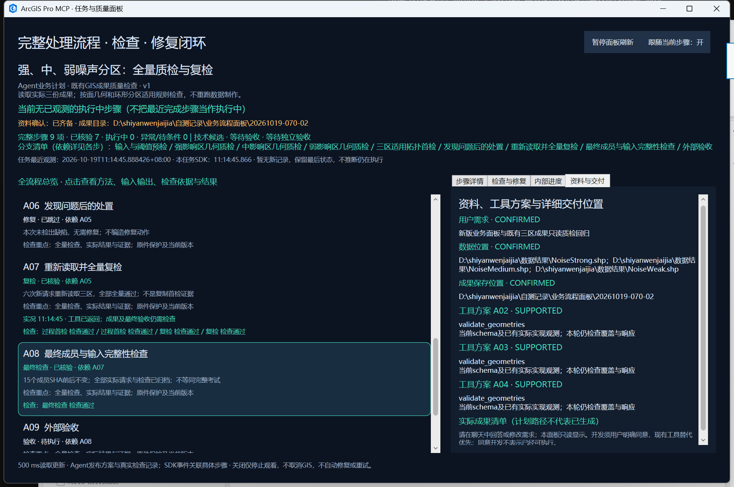
真实 Pro 截图：“资料与交付”与完整业务链同屏；已完成检查与外部验收状态分别展示。

先看业务链，再看检查与交付
左侧保留全部业务步骤及依赖，右侧按需查看步骤详情、检查与修复、内部进度和资料与交付。顶部当前执行信息与行内高亮都依据真实观测，查看其它行只改变详情选择。
“检查与修复”用于区分首次检查、失败、修复及新证据复检；“资料与交付”用于查看需求、数据路径、补充建议、工具选择以及实际成果位置。内部日志属于辅助解释，不能把工具成功直接认定为成果通过。

3 检查、修复、复检与最终验收

检查不是工具成功的同义词
工具返回成功首先表示已产出或调用完成；业务检查还要核数据范围、数量、字段、坐标系/单位、参数、方法、覆盖完整性及真实可打开。图件另核真实渲染、图例、比例尺、指北针、标注与用途要求。采样、空数据、不适用与未执行不能冒充全检通过。

质量四阶段与独立验收
预检→过程检查/首检→复检/问题闭环→最终交付检查，各阶段有独立证据。必需阶段未完成或范围不足不能形成完整候选。制作方质量自检形成 PASS CANDIDATE；用户或独立验收方明确裁定另列，执行 Agent 不自签整体 PASS。

失败不可被状态修改抹除
问题记录保留严重性、失败结果、证据、当前修复动作、受影响步骤、下游失效项与新的复检结果。修改数据/方法后更新版本，旧检查失效；替换已完成检查时保留历史。复检必须重新读取并产生新的证据，不能复制首次报告或仅把问题改成已解决。

已实现的几何与拓扑范围
本机对应构件实现 validate_geometries 四项检查和 check_topology_rules 六类明确规则，按数据适用性选择。读取每项结果、总体/扫描数、完整覆盖与限制；这不是 Esri 所有拓扑规则全实现或认证。本机已补充路灯、日照、地面阴影、遮挡率、噪声及真实二维三维综合实验，使用现有MCP与用户明确授权的Pro原生界面组合；这是组合流程证据，不表示缺失算法已新增为MCP工具。其它质量/谱系占位入口和全部PS能力不能据此宣称完成。

交付证据可追查
实际产物逐项列绝对位置、格式、所属步骤和核验状态，计划文件不变成成果下载链接。使用任务版本、资料版本、真实时间、请求响应与哈希核对一致性；哈希证明字节身份，不单独证明科学结果正确。

4 实现结构、可靠性与证据边界

源码职责
ProgressPanelWindow.cs 是原生与独立窗口共用 WPF 视图；WorkflowEventBinding.cs 按准确请求 ID 和观测时间推导有效状态。Skill 的 task_intake.py 校验资料与能力合同，render_task_board.py 生成聊天状态板，publish_workflow.py 校验并发布。安装与启动脚本负责受限路径、哈希、备份和进程环境，不写分析算法。

保护数据和现有工程
发布采用目标 D 目录内临时文件与原子替换；单写锁防止并行发布互相覆盖，任务切换需要准确旧 taskId。损坏、超大或未知版本记录会清除旧的绿色展示并等待有效记录，不复用旧任务成果。受保护工程、历史产物、未知锁与用户编辑默认保留。

安装透明且可恢复
安装前检查包清单哈希，默认 Plan；实际安装需显式选择。遇到不同文件默认拒绝覆盖，明确更新后先备份，逐件记录前后哈希。仅允许本插件 GUID 两处 C 目录变更，其它配套文件在 D。回滚只针对已登记且未被用户后改的文件；不改客户端配置，不公开发布或签名，不自动安装依赖。

本批实际验证
本机 net6/net8 插件与独立窗口均零警告零错误；97项 Skill 辅助检查、16项进度检查通过。真实 Pro 发现239工具，三区12次只读首检/复检通过，15源成员哈希未改；另以300次有界只读调用检查快速事件和运行高亮，已取得真实截帧。300次压力请求不是300种功能覆盖，也不是额外的行业认证。

与普通聊天式操作的明显区别
用户可以先看完整处理和检查链，再跟随当前执行位置；缺数据时知道补什么以及影响哪里；缺工具时能看到受控替代与开发决定；检查失败会留下可追查的修复复检过程；结束时直接定位实际成果。优势来自可核查的一致流程，不用无证据的“全功能自动完成”承诺。

当前仍需如实保留的限制
本批整体独立验收尚未完成，交付为候选。新插件只在 Pro3.5实测；客户端的技能加载和聊天流式能力需分别验证。当前本地发布脚本没有独立的“发布计划”MCP入口。未获得真实内部回调的工具显示未知；通用自动开发、所有行业认证、跨客户端完全同步和所有算法自动替代均不作保证。

5 综合实测带来的科学核验改进

相对高度与地面阴影
开始三维分析前核实际Z与high语义，统一平坦基底只适用于明确的无地形模型。太阳阴影体可能延伸到地面以下，必须核地面交线，不能直接将整个多面体足迹当作地面阴影。

计数与图框的真实含义
轮廓转面会被交叠边界分割，输入建筑数不应硬套为输出分面数。双框分别核Map/Scene类型、四至、朝向、米制比例尺和真实导出；范围缩放可能恢复默认相机朝向，必须写后读回。

自动化与授权边界
缺MCP能力时先评估现有受控替代，用户明确允许后才用原生界面。UI控制先核前台属于Pro，不能将快捷键发给其它软件；无法取得前台时停键鼠输入并保留阻断。原生GP进度和MCP内部事件分别标记。

学习来自证据修正
Skill更新方法选择和核验规则，不会偷偷增加算法、扩白名单或抄旧答案。完整水文工具链仍须另做真实DEM验收，PS链和其它客户端支持另计。

